Быть открытыми к вопросам ребенка, интересоваться его мнением, превращая его жажду знания в способность самому найти ответы на интересующие его вопросы. Полезно обсуждать с ребенком любые события и явления, которые его интересуют, и на его языке формулировать результаты ваших совместных рассуждений и выводов.    Задумывались ли вы о том, что часто за повседневными заботами мы не замечаем, как меняются наши дети?  Мы всегда рядом со своим ребенком, и немудрено, что иногда мы не успеваем за временем и воспринимаем его так, как будто он все еще тот малыш, каким был полгода назад. Мы продолжаем общаться с ним как с младенцем, делать за него то, с чем он уже может справиться самостоятельно. |  | Муниципальное дошкольное  образовательное автономное учреждение  «Детский сад № 123  «Гармония»  РЕКОМЕНДАЦИИ ДЛЯ РОДИТЕЛЕЙ  Возрастные особенности детей 4-5 лет  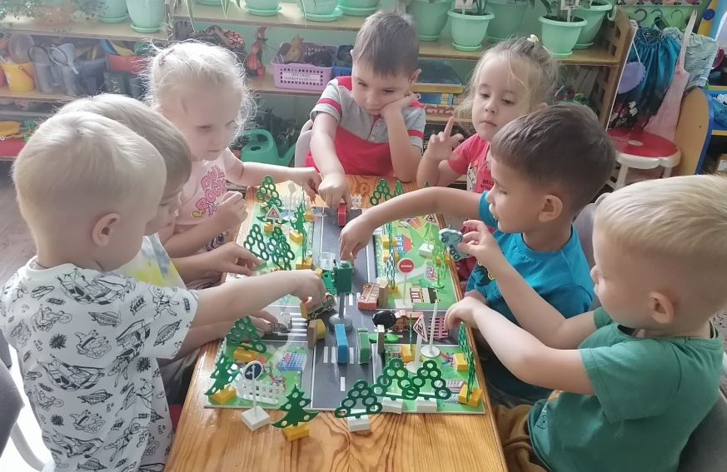  г. Орск  2022г.
  Но бывает и так, что мы опережаем события и
  нам кажется, будто ребенок уже достаточно
  взрослый, чтобы подолгу заниматься, быть
  усидчивым, ответственным, исполнительным,
  хотя на самом деле он еще совсем не готов к
  этому.
  Вот почему очень важно знать о возрастных
  особенностях ребенка, его возможностях и
  потребностях, а также быть готовым к
  изменениям в его характере или типе
  поведения, которые становятся особенно
  очевидными в период возрастных кризисов.
  Чтобы не выдвигать ребенку непосильные
  требования, и в то же время не отставать
  от его реальных возможностей, надо знать
  о характерных возрастных особенностях.
  
  Детский сад № 123 «Гармония»
  Подготовила: воспитатель
  Косягина Т.Н.
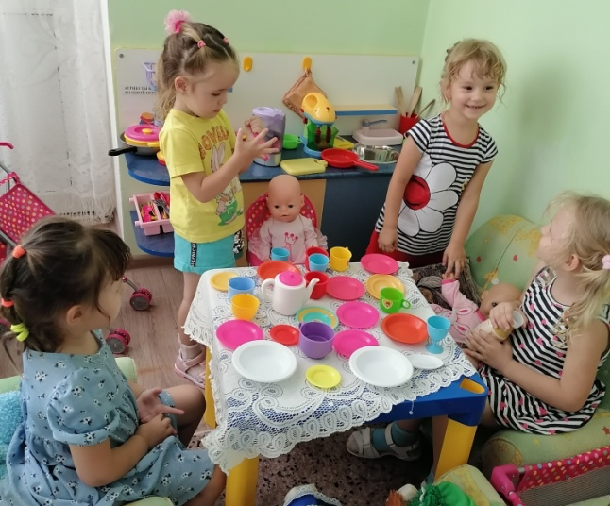  4-5 лет «Возраст почемучек»  Особенности возраста  - Речь начинает выполнять контролирующую функцию.  - Повышенная познавательная активность.  - Умение подчинять свое поведение правилам в игре.  - Интерес к другому ребенку как к своему отражению. Чаще видит в другом отрицательные черты.  - Происходит рефлексия своих поступков через реакцию другого ребенка.  - Появление осознанности собственных действий.  Вам, как родителям ребенка 4-5 лет важно:  Понять, каковы в вашей семье правила и законы, которые ребенку не позволено нарушать. | Помнить, что законов и запретов не должно быть слишком много, иначе их трудно выполнить. Вместо запретов предлагать альтернативы, формулируя их так: «Тебе нельзя рисовать на стене, но можно на этом куске бумаги».  Просто запреты рождают в ребенке либо чувство вины, либо злость и протест. Если вы что-то однозначно запрещаете ребенку, будьте готовы выдержать его справедливую злость или обиду по этому поводу. Говорить ребенку о своих чувствах, чтобы он лучше понимал, какую реакцию в другом человеке рождают те или иные его поступки. Быть готовыми к тому, чтобы разобраться вместе с ним в сложной этической ситуации. Самим жить в согласии с теми этическими принципами, которые вы транслируете ребенку.  Не перегружать совесть ребенка. Чрезмерное неодобрение, наказания за незначительные проступки и ошибки вызывают постоянное ощущение своей вины, страх перед наказанием, мстительность. Может также развиваться пассивность, пропадать инициатива.  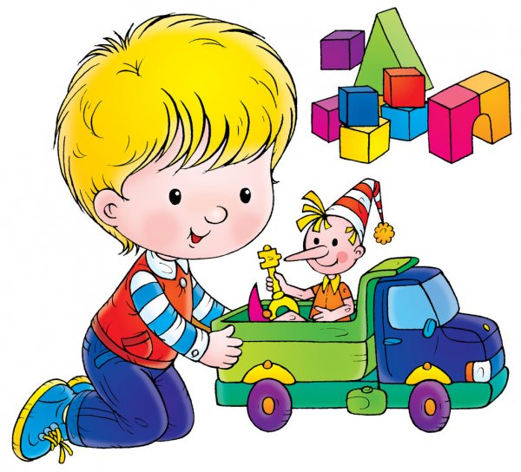 | Помнить о том, что не стоит при ребенке рассказывать различные страшные истории, говорить о тяжелых болезнях и смерти, потому что для некоторых детей подобная информация может стать сверхсильным раздражителем. Важно выслушивать ребенка, разделять с ним его страхи, позволяя ему проживать их вместе с вами.  Предоставлять ребенку возможности для проявления его творчества и самовыражения. Интересоваться любым творческим продуктом, по возможности никак его не оценивая, ни положительно, ни отрицательно, предлагая самому ребенку оценить свое творчество.  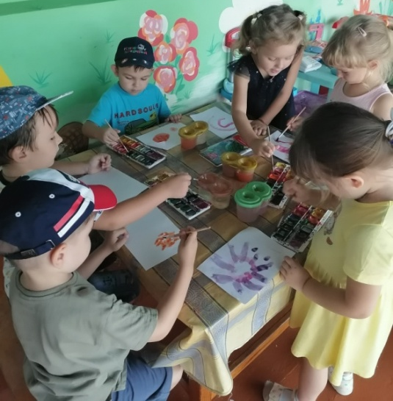Понимать, что ребенок уже способен достаточно долго и увлеченно заниматься тем, что ему нравится, и ему бывает очень трудно прервать игру, поэтому о необходимости ее заканчивать стоит предупреждать его заранее.

